新 书 推 荐

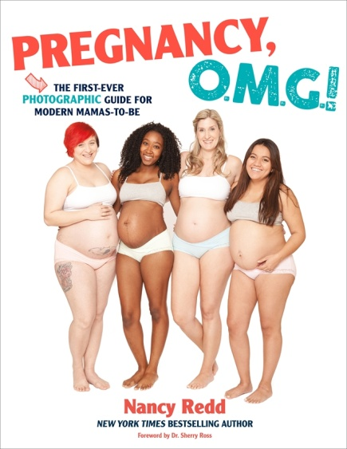
中文书名：《天啊，我怀孕了！：新手辣妈的第一本图文指南》
英文书名：PREGNANCY, OMG!:
The First Ever Photographic Guide for Modern Mamas-to-Be
作 者：Nancy Redd
出 版 社：St.Martin
代理公司：St.Martin /ANA/Nina
出版时间：2018年4月
代理地区：中国大陆、台湾
审读资料：电子稿
类 型：大众社科

内容简介：

与本书相见恨晚，当女人怀孕后疯狂在网络上搜索可能的怀孕症状时，结果可能并不科学或者真伪难辨—— 我们很抱歉没有更早些向您推荐本书，不过还好终于盼到了！这是一本有趣的图文书，一站式孕期意见指南，帮助女性朋友顺利应对自己身体、情感发生的意想不到的变化。

孕期女性的鼻子会发生大小和形状的改变吗？ 指甲会变软变脆，甚至脱落吗？严重的是，25%-50%的女性会发展为产后抑郁症，还有更槽糕的，20%的人会以流产告终！

本书采用真人图片，像一本“怀孕的情景剧”，为女性身体在孕期的每一个变化提供一站式指南。同时，客观对待医生的建议与审查，化解恐慌、羞辱、困惑与尴尬，提供真正实用的技巧和方法，帮忙女性朋友健康、顺利地度过孕期。

作者简介：

南希·雷德 (Nancy Redd):《纽约时报》(New York Times)和《今日美国》(USA Today)的畅销书作家，曾出版关于青春期女孩的图文指南《身体情景剧》Body Drama (Gotham, 2007) 和《饮食情景剧》 Diet Drama (Avery, 2010)，两册书都获得了美国国家亲子育儿出版物奖(National Parenting Publications Award)名的新手妈咪选择奖( Mom’s Choice Award)

谢谢您的阅读！
请将反馈信息发至：杨娜（Nina Yang）
安德鲁·纳伯格联合国际有限公司北京代表处
北京市海淀区中关村大街甲59号中国人民大学文化大厦1705室
邮编：100872
电话：010-82504506
传真：010-82504200
Email：Nina@nurnberg.com.cn
网址：http://www.nurnberg.com.cn
微博：http://weibo.com/nurnberg
豆瓣小站：http://site.douban.com/110577/

